Pressemitteilung Juli 2023

Abschlussfeier am Berufsförderungswerk Eckert: 111 Absolvent:innen schließen berufliche Rehabilitation erfolgreich ab

Zurück auf Kurs: Bestens qualifiziert und mit neuem Selbstbewusstsein gestärkt freuen sich im Sommersemester 2023 insgesamt 111 Fachkräfte auf einen neuen Lebensabschnitt. 35 Umschüler:innen schlossen ihre berufliche Rehabilitation am Campus in Regenstauf mit Spitzenleistungen ab – darunter sogar 9 Absolvent:innen mit einer Traumnote von 1,0.

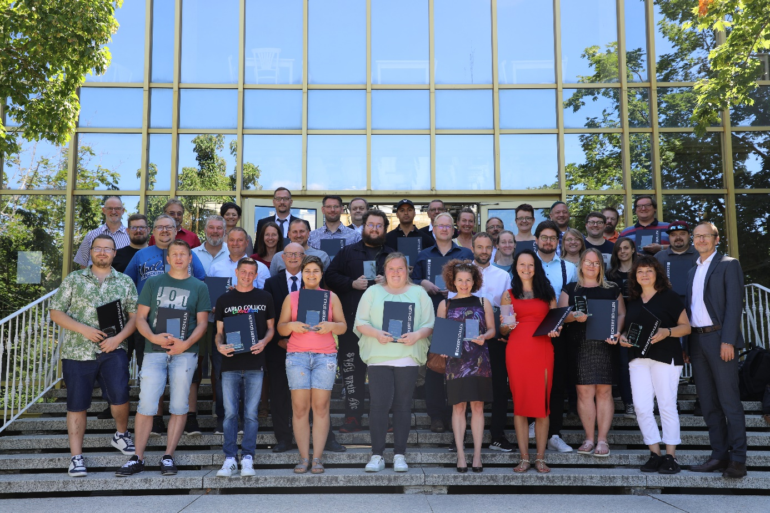
Mut, Weitsicht & Resilienz
„Früher war alles besser. Auch die Zukunft“, soll Karl Valentin einst gesagt haben. Damals schienen die Visionen der Zukunft wie vielversprechende Träume. Heutzutage muss man sich manchmal kneifen, um sicherzustellen, dass die Gegenwart wirklich real ist. Wirft man einen kurzen Blick auf die moderne Welt, steht fest: Wir leben in einer Flut von Megakrisen. Flüchtlingskrise, Coronakrise, Ukrainekrise, Fachkräftekrise - und wir befinden uns mittendrin. Schon vor zwei Jahren trotzten über 100 Menschen ihrer persönlichen Karrierekrise und starteten eine Umschulung am Berufsförderungswerk Eckert. „Mit dieser Entscheidung haben sie Mut, Weitsicht und Resilienz bewiesen. Sie ergriffen die Initiative und überließen Ihre Zukunft keineswegs dem Zufall“, beglückwünschte Friedrich Geiger (Geschäftsführer Berufsförderungswerk Eckert) 111 strahlende Gesichter während der Abschlussfeier am Freitag, den 07 Juli 2023.
Karriereneustart für 111 Absolvent:innen
111 frisch gebackene Fachkräfte aus den Fachbereichen Produktdesign, Elektronik, Mediengestaltung, Gesundheitswesen, Sport & Fitness, Fachinformatik, Büromanagement, E-Commerce und Logistik verstärken ab sofort den Arbeitsmarkt. 35 Teilnehmer:innen schlossen ihre Umschulung mit Abschlussnoten von 1,0 bis 1,5 ab und erhielten die Eckert Trophy als Anerkennung für diese Spitzenleistungen. Philipp Bausewein, Juana Kühnel, Christine Rödel, Tina Sieder, Nicolas Martin, Ramona Huber, Julia Jung, Patrick Schuster und Stefan Schuster schlossen das Kapitel berufliche Rehabilitation mit der Traumnote von 1,0 ab.
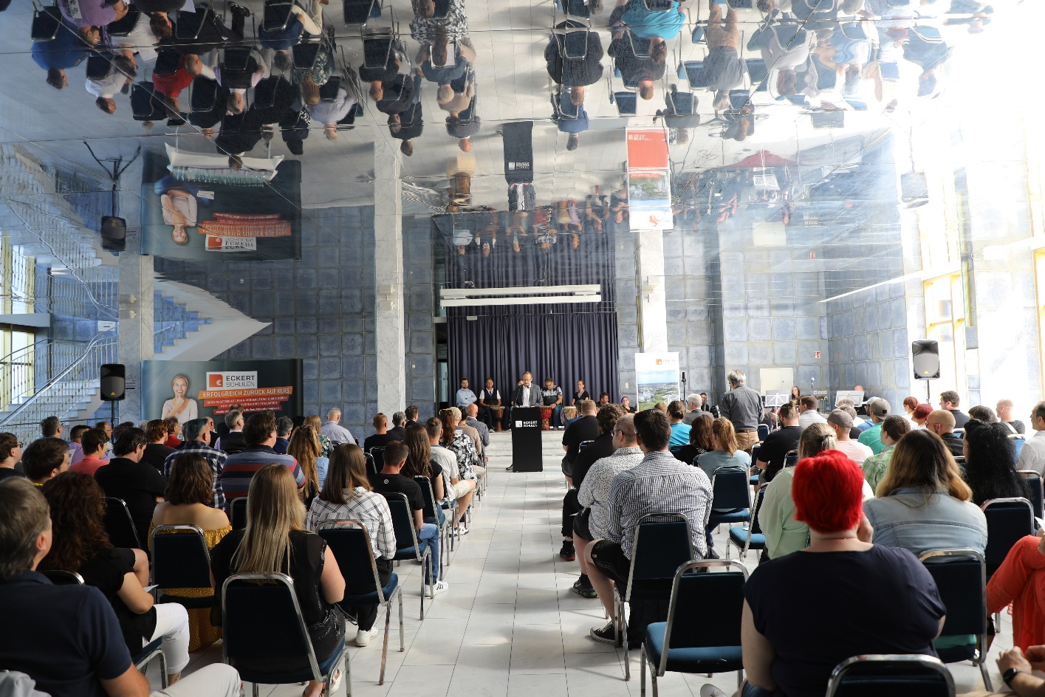
Wertschätzung von allen Seiten
Dass die Absolven:innen mit besten Voraussetzungen in den ersten Arbeitsmarkt eintreten, bestätigen auch die vielen Ehrengäste, die an der Abschlussfeier teilnahmen. „Diese Feier ist nicht nur eine Formalität, sondern ein wichtiges Symbol unserer aller Anerkennung und Wertschätzung für ihre Leistungen“, beglückwünscht Ralf Kohl (Bereichsleiter berufliche Bildung, IHK Regensburg) die Absolvent:innen. „Mit ihrer Umschulung am Campus in Regenstauf wurde ein starker Grundstein für eine erfolgsversprechende Zukunft gelegt“, fügt Josef Schindler (1. Bürgermeister der Marktgemeinde Regenstauf) hinzu. Auch Johann Götz (Geschäftsführer Operativ der Agentur für Arbeit Regensburg) gratuliert den Absolvent:innen herzlichst.
Die Schulband “Roccats” begeisterte mit Songs wie “Narcotic” während die Percussion Gruppe mit temperamentvollen und exotischen Trommelklängen dem Publikum einheizte. Der gemütliche Teil bildete den Abschluss der Veranstaltung: Die Geschäftsführung lud die Teilnehmer:innen zu einem gemütlichen „Get-Together“ mit Mittagessen ein.
Weitere Informationen unter https://www.eckert-schulen.de/berufsfoerderungswerk/bildungsangebot

Pressekontakt:
Dr. Robert Eckert Schulen AG
Dr.-Robert-Eckert-Str. 3, 93128 Regenstauf
Telefon: +49 (9402) 502-480, Telefax: +49 (9402) 502-6480
E-Mail: andrea.radlbeck@eckert-schulen.de
Web: www.eckert-schulen.de
___________________________________
Die Eckert Schulen sind eines der führenden privaten Unternehmen für berufliche Bildung, Weiterbildung und Rehabilitation in Deutschland. In der über 75-jährigen Firmengeschichte haben mehr als 150.000 Menschen einen erfolgreichen Abschluss und damit bessere berufliche Perspektiven erreicht. Die Eckert Schulen tragen dazu bei, dass möglichst viele eine qualifizierte Aus- und Weiterbildung erhalten. Das Bildungskonzept „Eckert 360 Grad“ stimmt die unterschiedlichen Lebenskonzepte mit den angestrebten Berufswünschen lückenlos und maßgeschneidert aufeinander ab. Die flexible Kursgestaltung, eine praxisnahe Ausbildung und ein herausragendes technisches Know-how sorgen für eine Erfolgsquote von bis zu 100 Prozent und öffnen Türen zu attraktiven Arbeitgebern.

